Тема: «Глаза – органы зрения»
(конспект познавательного, практического занятия для детей подготовительной группы)

Цель: Формировать представление о строении глаза, о стереоэффекте – как
объёмном изображении; о роли зрения в жизни человека. Принятие
конструктивного решения – составление рекомендаций по охране
зрения. Коррекция зрения через игровые упражнения.
Оборудование: зеркала, схема – строение глаза, картины и стереоочки, 3 косынки, тазик с водой, фен, мяч, снежинка, мультимедиа.

Организационный момент:
Воспитатель: Дети, хотите поиграть?
Дети: Да!
Воспитатель: Игра называется «Разведчики» (найти пару - договориться глазами). Дети играют.
Воспитатель: Что вам помогало договариваться? Как вы общались?
Дети: Глазами.
Воспитатель: Глаза, как и уши, нос, язык, кожа помогают нам познавать мир!
- Возьмите зеркала, каждый, и рассмотрите свои глаза. Наш глаз похож на яблоко. Он надёжно спрятан в глубокую норку – глазницу. Внутри глаза расположен хрусталик (посмотреть на схему). С его помощью мы можем видеть как вблизи, так и вдали. На дне глазного яблока (схема) находится сетчатка, которая необходима для того, чтобы различать цвета.
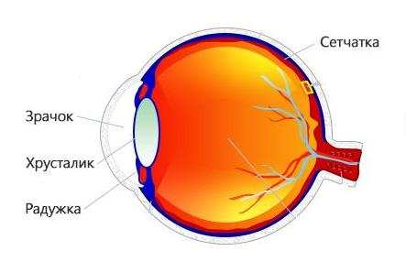

- Посмотрите снова в свои зеркала. Посредине глаза расположен цветной кружочек – радужка. Она бывает разного цвета, это и есть цвет ваших глаз.
- Какой у вас цвет глаз?
Ответы детей.
Воспитатель: - А уже в центре радужной оболочки находится чёрная точка – это зрачок. Именно он помогает видеть предметы и всё что нас окружает. Зрачок может расширяться и сужаться. Давайте с вами посмотрим, как это происходит и почему? (Дети смотрят на картину) Что вы видите?

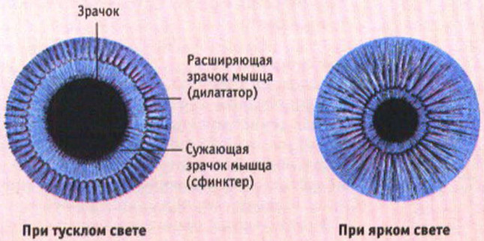

Ответы детей.
Воспитатель: - Когда мы смотрим на предмет двумя глазами, то видимый предмет фокусируется в одну точку. Если мы закроем один глаз, то видим то же самое (дети закрывают один глаз). Всё видится в плоском изображении – как картину. Мы знаем, что стоит далеко, что близко, но мы видим всё на одном уровне – ровно.
- Если создать условия, когда картинку представить для рассматривания одновременно двум глазам, возникает стереоэффект – объёмное изображение и расположение предметов в разных плоскостях – приближение и удаление.
- Давайте посмотрим. (Дети рассматривают картинки через стереоочки).
Воспитатель: Как вы думаете, как бы мы жили если бы не было глаз? Хотите попробовать? (завязываю 2-3 детям глаза и даю задание: подойти к книжной полке и взять книгу со сказкой и т.д.).
Воспитатель: Как вы себя чувствовали? Почему не справились с заданием? Почему трудно?
Ответы детей.
Воспитатель: Когда видишь слепого человека, как можно ему помочь?
Дети: Помочь перейти улицу.
Воспитатель: Нужны глаза? А для чего? Мы сейчас всем расскажем.
Стихотворение Н.С.Орловой «Ребятишкам про глаза»
Воспитатель
Разберёмся вместе, дети
Для чего глаза на свете?
И зачем у всех у нас
На лице есть пара глаз?
Для чего нужны глаза?
Чтоб текла из них слеза?
1 ребёнок
Ты закрой глаза ладошкой,
Посиди совсем немножко:
Сразу сделалось темно,
Где кроватка, где окно?
Странно, скучно и обидно –
Ничего вокруг не видно.
2 ребёнок
Женя хочет быть пилотом
Править быстрым самолётом.
Все моря на белом свете
Переплыть мечтает Петя.
Будет Николай танкистом,
А Сергей парашютистом.
Будет снайпером Илья.
Воспитатель
Но для этого, друзья,
Кроме знанья и уменья
Вам необходимо зренье.
3 ребёнок
Чтоб отправился в полёт
Реактивный самолёт.
Чтобы смело корабли
По морям студёным шли.
Нужно помнить каждый час,
Как важны глаза для нас!
4 ребёнок
Очень много неизвестного,
Очень много интересного
Разузнаешь ты из книг.
Вот представь себе на миг…
5 ребёнок
Ты прочтёшь про всё на свете,
Как летают на ракете,
Сколько всех на небе звёзд,
Как устроен длинный мост,
Кто живёт на дне морском,
Как построен каждый дом,
Как железо добывают,
Как микробов изучают,
Воспитатель
Как Америку открыли,
Как на льдине люди жили…
Но чтоб книгу прочитать
Нужно зреньем обладать.
Значит каждому из нас
Нужно пару зорких глаз!

Воспитатель: Говорят «глаза – зеркало души», поэтому их нужно беречь. Сама природа заботливо оберегает глаза. У глаз есть дверцы – «веко». Как работает веко, давайте посмотрим (брызгаю водой, дую феном, бросаю мяч).
Воспитатель: Что вы делали?
Дети: Закрывали глаза.
Воспитатель: Когда дует ветер, идёт дождь, грозит опасность – удар, другие неприятности – глаза сами закрываются. Вы даже ещё не успеваете подумать, а глаза – веко уже выполнили приём защиты. Если сильный ветер задувает пыль в лицо, то пыль задержат реснички, но если всё же попали соринки в глаз, их опять же слизнёт веко – изнутри оно влажное. Потечёт пот со лба. Его остановит изгородь из бровей. Так позаботилась сама природа. А мы с вами можем позаботиться о глазах?
Дети: Да.
Воспитатель: Для чего мы делаем каждое утро зарядку?
Ответы детей.
Воспитатель: И для глаз тоже есть зарядка – гимнастика. И сейчас я вам предлагаю выполнить одну такую гимнастику «Поиграем со снежинкой»
«Мы снежинку увидали
Со снежинкою играли.
Снежинка вправо полетела
Глазки вправо посмотрели…» и т.д.

Воспитатель: Что ещё нужно делать, чтобы сберечь зрение, глаза?
- Тщательно промывать глаза.
- Если глаза чешутся, сказать об этом взрослым.
- Если соринка попала в глаз, немедленно её удалить, промыть глаз.
- Не тереть глаза, особенно грязными руками.
- Не бегать с острыми предметами.
- Читать, рисовать, писать при хорошем освещении.
- На солнце надевать тёмные очки.
- Включить в рацион питания печень и морковь
«Помни истину простую –
Лучше видит только тот,
Кто жуёт морковь сырую
Или сок морковный пьёт».
- Не сидеть долго у телевизора. Это очень вредно.
Ещё раз хочу вам рассказать, может что-то вы забыли, или ещё не знаете:
«Чтоб глаза твои, дружок
Могли надолго сохраниться,
Запомни два десятка строк
На заключительной странице:
Глаза поранить очень просто –
Не играй предметом острым!
Глаза не три, не засоряй
Лёжа книгу не читай;
На яркий свет смотреть нельзя –
Тоже портятся глаза.
Телевизор в доме есть,
Но, пожалуйста, не лезь
К самому экрану,
И смотри не всё подряд,
А передачи для ребят.
Не рисуй, склонившись низко,
Не держи учебник близко,
И над книгой каждый раз
Не сгибайся как от ветра –
От стола до ваших глаз
Должно быть 40 сантиметров.
Я хочу предостеречь
Нужно всем глаза беречь.

Воспитатель: Нужно беречь глаза? Зачем? Почему?
Дети: Это наши помощники, помогают видеть и т.д.
Воспитатели: Через что мы видим? Как называется чёрная точка в середине глаза? Из чего состоит глаз? Что бывает у всех разного цвета?
Ответы детей.
Воспитатель: «Смотреть на мир и видеть его красоту – большое счастье. И это счастье дают человеку…глаза!»

